IMI HEIMEIER Regulierventil Mikrotherm Durchgangsform, DN 10, Rotguß vernickelt

IMI Hydronic Engineering Deutschland

Eigenschaften

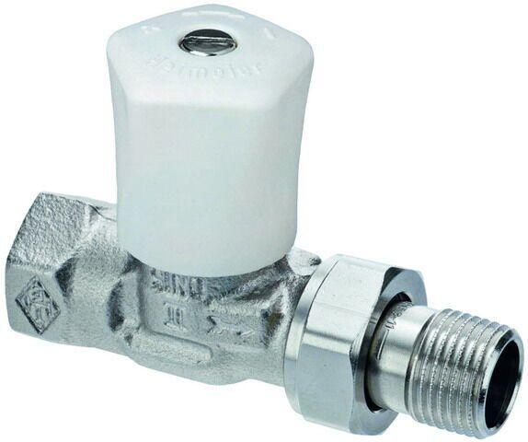

GTIN:

4024052112913

HAN:

0122-01.500

Ausführung

Schlussstück/Außengewinde

Farbton

weiß

Form

rechtwinklig

Oberfläche

vernickelt

Werkstoff

Bronze

Bedienung

manuelle Bedienung

Voreinstellung

ohne Schlagdämpfer

kvs-Wert (m³/h)

1,17

Nennweite DN

10,00

Automatische Durchflussregelung

Nein